**Használati útmutató**

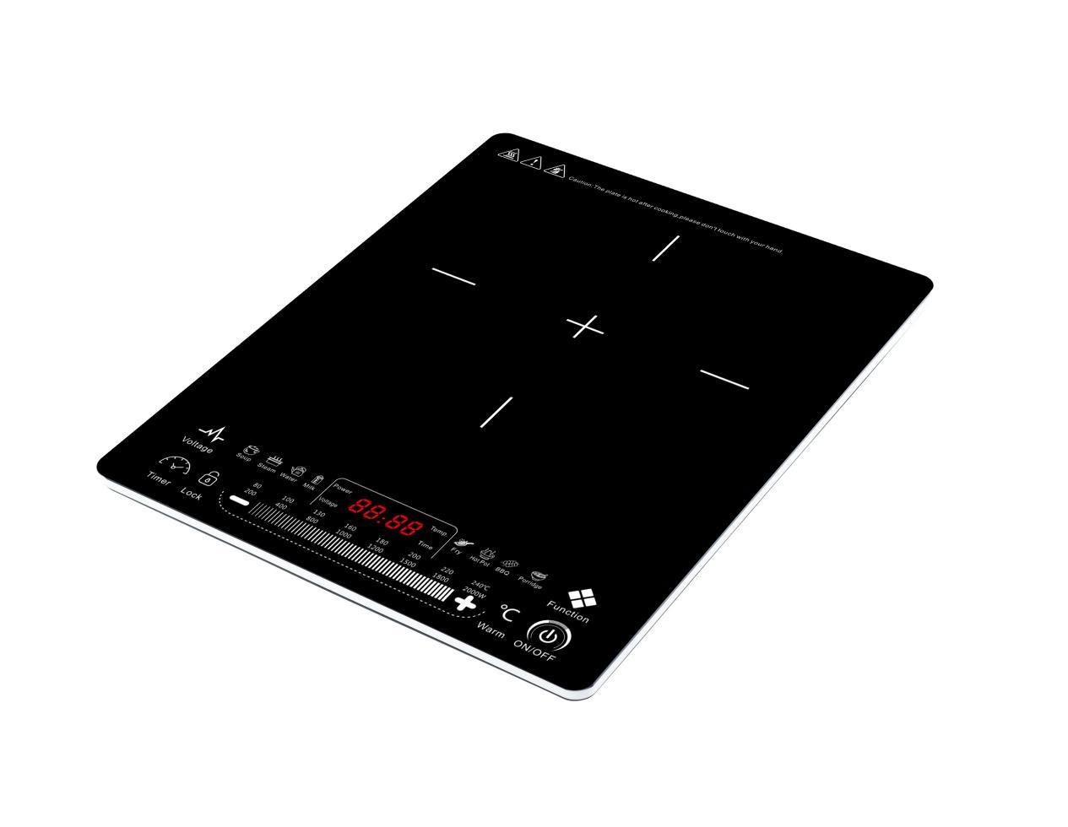

Kérjük, a készülék használata előtt figyelmesen olvassa el az összes használati utasítást.

# Tartalomjegyzék

## Oldal

Biztonság előírások 2

Indukciós technológia 2

Technikai specifikációk 3

A készülék felépítése 4

A készülék használata 5-7

Főzőedények kiválasztása 8

Karbantartás 8

Hibaelhárítás 9

**Biztonsági előírások:**

1. A készüléket a sérülések vagy meghibásodások elkerülése érdekében ne helyezze közvetlen hőforrás vagy nyílt láng közelébe.

2. A tűz- és egyéb veszélyek csökkentése érdekében a készüléket önálló konnektorhoz kell csatlakoztatni, mely legalább 16A-es biztosítékkal van ellátva.

3. Helyezze a készüléket egy vízszintes és száraz felületre.

4. A készülék körül minden oldalról legalább 10 cm szabad területet hagyjon.

4. Ne merítse a készüléket vagy a tápkábelt vízbe vagy más folyadékba.

5. Ne engedjen semmilyen folyadékot a készülékházba, mivel az károsíthatja a belső elektromos alkatrészeket.

6. Tisztítás előtt győződjön meg róla, hogy a tápkábel ki van húzva a hálózati aljzatból.

7. Főzés közben ne takarja le semmivel a szellőzőnyílást.

8. Mielőtt bármilyen konzervet melegítene, vegye le a fedelét.

9. Ne helyezzen semmilyen fémből készült tartozékot, például kanál, merőkanál stb. a főzőlapra főzés közben, hogy elkerülje azok felmelegedését. Ajánlatos még a nem fémből készült tárgyakat is legalább 10 cm távolságra tartani a készüléktől, amíg az használatban van.

10. Ne használja a készüléket üres edénnyel. Ez meghibásodást okozhat.

11. Ha a tápkábel megsérül, kérjük, ügyeljen arra, hogy csak a gyártó által ajánlott változattal cseréltesse ki.

12. Ha a készülék valamilyen okból nem működik az otthon elvégzett alapvető hibaelhárítás után sem, kérjük, hogy azonnal vegye fel a kapcsolatot szervizpontjainkkal és ne próbálja meg saját maga megjavítani a készüléket, mert veszélyes lehet.

13. Mindig tisztítsa meg a készüléket, hogy a ventilátorba ne kerüljön szennyeződés, mert ez befolyásolná a készülék normális működését.

14. Az égési sérülések elkerülése érdekében ne érintse meg a lemezt működés közben.

15. A szívritmus-szabályozóval rendelkező felhasználóknak azt tanácsoljuk, hogy konzultáljanak orvosukkal, mielőtt ezt a terméket használnák.

16. Ne helyezze a készüléket gáztűzhelyre vagy annak közelébe.

17. Ne helyezzen gyúlékony tárgyakat például papírt, ruhát vagy más hasonló tárgyakat a készülék alá, mert az rendkívül tűzveszélyes helyzetet teremt.

18. Ne helyezze a készüléket ruhára vagy szőnyegre stb., melyek elzárhatják a szellőzőnyílást, és veszélyt jelenthet a készülékre és a felhasználóra.

19. Kerülje a készülék lemezének ütögetését, mert megrepedhet vagy eltörhet. Amennyiben sérülést észlel a főzőlapon, azonnal kapcsolja ki a készüléket és húzza ki a tápkábelt a konnektorból, majd forduljon a szervizközpontokhoz.

20. Ne érintse meg a vezérlőpanelt semmilyen éles tárggyal.

# Indukciós technológia

Amikor a készülék be van kapcsolva, az elektromos áram mágneses mezőt hoz létre az indukciós tekercsben, amely be van építve a készülékbe. Amint a mágneses erővonalak a mágneses mezőben elérik az ötvözött acél edényt / bográcsot, hőleadást vált ki, amely aztán felmelegíti az ételeket a serpenyőben vagy edényben.

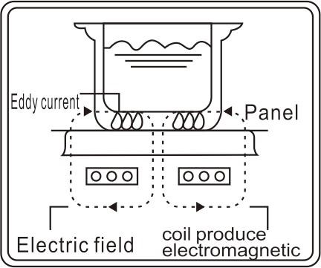

# Technikai specifikációk

|  |  |
| --- | --- |
| Modell | ALP-A11 |
| Teljesítmény | 2000W |
| Hálózati követelmény | 220-240V~,50/60 Hz |
| Hőmérsékleti tartomány | 80℃-240 ℃ |
| Méretek | 290*370*41 mm |
| Nettó súly | 2.1 kg |

**A készülék alkatrészei:**

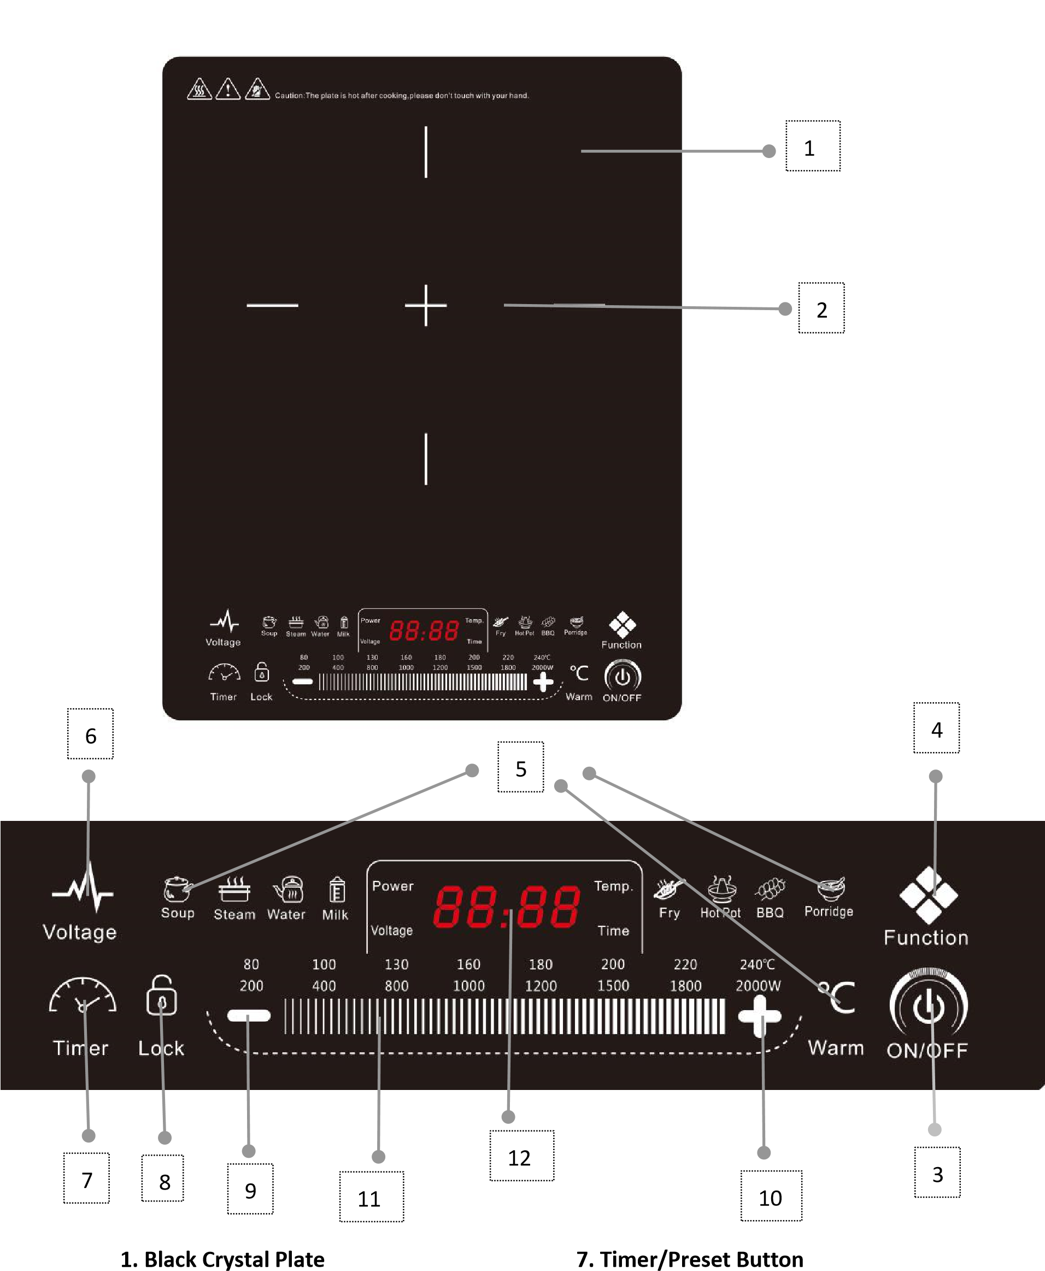

|  |  |
| --- | --- |
| **1. Fekete üvegfelület** | **7. Időzítő gomb** |
| **2. Főzőterület** | 8. Lezáró gomb |
| 3. Be-/kikapcsoló gomb | **9. Teljesítmény csökkentése** |
| 4. Funkció gombok | **10. Teljesítmény növelése** |
| **5. Főzési beállítások** | **11. „Csúszó” gomb** |
| **6. Teljesítményszabályzó gombok** | **12. LED kijelző** |

# A termék használati utasítása：

**1. Alapvető működés**

* Csatlakoztassa a készüléket egy 220-240V,50/60Hz-es AC aljzatba, a kijelzőn megjelenik a "----" – Helyezzen egy kompatibilis edényt a főzőlap közepére.
* Nyomja meg az ON/OFF gombot a készülék bekapcsolásához. A kijelzőn megjelenik a "ON", majd nyomja meg a Funkció gombot, az alapértelmezett Hot Pot 2000W. Válassza ki a különböző főzési módot és beállítást.
* A készülék kikapcsolásához nyomja meg újra az ON/OFF gombot.
* - Húzza ki a dugót a konnektorból, ha a készüléket hosszabb ideig nem fogja használni.

**2. Főzési módok:**

## Hot Pot

* Nyomja meg a [FUNCTION] gombot, és a HOT POT világítani fog. A kijelzőn az alapértelmezett 2000W-os teljesítmény jelenik meg.
* A teljesítmény a [+] és [-] gombokkal vagy a sávval állítható a 200W, 400W, 800W, 1000W, 1200W, 1500W, 1800W és 2000W tartományban.
* A főzés befejezése után nyomja meg az [ON/OFF] gombot a készülék kikapcsolásához.
* A készülék 2 óra elteltével automatikusan kikapcsol, ha nem nyom meg más funkciógombot.

- Az időzítő 4 órára állítható be ebben az üzemmódban.

## BBQ

* Nyomja meg a [FUNCTION] gombot, és a BBQ világítani fog. A kijelzőn az alapértelmezett 220 ℃ hőmérséklet jelenik meg.
* A hőmérsékletet a [+] és [-] gombokkal vagy a sávval lehet beállítani a 80℃,100℃,130℃,160℃,180℃,200℃,220℃,240℃ tartományban.
* A főzés befejezése után nyomja meg az [ON/OFF] gombot a készülék kikapcsolásához.
* A készülék 2 óra elteltével automatikusan kikapcsol, ha nem nyom meg más funkciógombot.

- Az időzítő 4 órára állítható be ebben az üzemmódban.

## Fry

* Nyomja meg a [FUNCTION] gombot, és a FRY jelzőfénye világítani kezd. A kijelzőn az alapértelmezett 240 ℃ hőmérséklet jelenik meg.
* A hőmérséklet a [+] és [-] gombokkal vagy a sávval állítható a 80℃,100℃,130℃,160℃,180℃,200℃,220℃,240℃ tartományban.
* A főzés befejezése után nyomja meg az [ON/OFF] gombot a készülék kikapcsolásához.

- A készülék 2 óra elteltével automatikusan kikapcsol, ha nem nyom meg más funkciógombot. - Az időzítő 4 órára állítható be ebben az üzemmódban.

## Porridge

* Nyomja meg a [FUNCTION] gombot, és a Porridge világítani kezd. A kijelzőn az alapértelmezett 1200W-os teljesítmény jelenik meg. A 15 perces melegítés után a teljesítmény automatikusan 800W-ra változik.
* Az üzemmód nem állítható.
* A főzés befejezése után nyomja meg a [ON/OFF] gombot a készülék kikapcsolásához.
* A készülék 1 óra elteltével automatikusan kikapcsol, ha nem nyom meg más funkciógombot.
* Az előre beállított idő 24 órára előre beállítható.

## Soup

* Nyomja meg a [FUNCTION] gombot, és a Soup világítani kezd. A kijelzőn az alapértelmezett 1200 W-os teljesítmény jelenik meg. A 15 perces melegítés után a teljesítmény automatikusan 800W-ra változik.
* Az üzemmód nem állítható.
* A főzés befejezése után nyomja meg a [ON/OFF] gombot a készülék kikapcsolásához.
* A készülék 2 óra elteltével automatikusan kikapcsol, ha nem nyom meg más funkciógombot.
* Az előre beállított idő 24 órára előre beállítható.

## Steam

* Nyomja meg a [FUNCTION] gombot, és a Steam világítani kezd. A kijelzőn az alapértelmezett 1200 W-os teljesítmény jelenik meg. 15 perc melegítés után a teljesítmény automatikusan 800W-ra változik.
* Az üzemmód nem állítható.
* A főzés befejezése után nyomja meg a [ON/OFF] gombot a készülék kikapcsolásához.
* A készülék 2 óra elteltével automatikusan kikapcsol, ha nem nyom meg más funkciógombot.
* Az előre beállított idő 24 órára előre beállítható.

## Water

* Nyomja meg a [FUNCTION] gombot, és a Water világítani kezd. A kijelzőn az alapértelmezett 2000W-os teljesítmény jelenik meg.
* Az üzemmód nem állítható.
* A főzés befejezése után nyomja meg a [ON/OFF] gombot a készülék kikapcsolásához.
* A készülék 20 perc elteltével automatikusan kikapcsol, ha nem nyom meg más funkciógombot.
* Az előre beállított idő 24 órára előre beállítható.

## Milk

* Nyomja meg a [FUNCTION] gombot, és a Milk világítani kezd. A kijelzőn az alapértelmezett 800W hőmérséklet jelenik meg.
* Az üzemmód nem állítható.
* A főzés befejezése után nyomja meg a [ON/OFF] gombot a készülék kikapcsolásához.

- A készülék 20 perc elteltével automatikusan kikapcsol, ha nem nyom meg más funkciógombot. - Az előre beállított idő 24 órára előre beállítható.

## Warm

* Nyomja meg a [Warm] gombot, és a Warm jelzőfény világítani kezd. A kijelzőn az alapértelmezett 80 ℃ hőmérséklet jelenik meg.
* Az üzemmód nem állítható.
* A főzés befejezése után nyomja meg az [ON/OFF] gombot a készülék kikapcsolásához.
* A készülék 2 óra elteltével automatikusan kikapcsol, ha nem nyom meg más funkciógombot.
* Az előre beállított idő 24 órára előre beállítható.

## Timer

Ez a funkció csak a [Fry], [Hot Pot] és [BBQ] főzési módoknál alkalmazható.

- Először válassza ki a kívánt főzési módot, majd nyomja meg az [Timer/Preset] gombot. A LED kijelzőn villogni fog a [0:00].

- Nyomja meg a [+] vagy [-] gombokat vagy a sávot az időzítő beállításához [0:01] perc és [4:00] óra között. Az idő gyors állításához tartsa lenyomva a [+] vagy [-] gombokat.

- Miután beállította a kívánt időt, ne nyomja meg egyik gombot sem. A LED kijelző villogni fog az idő, és így az időzítő most már aktiválva van, elkezd visszaszámolni.

- A beállított idő letelte után az indukciós főző automatikusan kikapcsol.

-A főzési mód bármelyik gombjának vagy a [Timer/Preset] gombnak vagy a [ON/OFF] gombnak a megnyomásával kilép az időzítő üzemmódból.

## Preset

* Ez a funkció csak a [Porridge], [Steam], [Soup], [Water], [Milk] és [Warm] főzési módoknál alkalmazható.
* Először válassza ki a kívánt főzési módot, majd nyomja meg az [Timer/Preset] gombot. A LED kijelzőn villogni fog a [0:00].
* Nyomja meg a [+] vagy [-] gombokat vagy a sávot az előre beállított időzítés módosításához [0:01] perc és [24:00] óra között. Az idő gyors beállításához tartsa lenyomva a [+] vagy [-] gombokat. - Miután beállította a kívánt időt, ne nyomja meg egyik gombot sem. A LED kijelző villogni fog, az időzítő ezzel aktiválva van, elkezd visszaszámolni.
* Az előre beállított idő letelte után a kiválasztott főzési mód aktiválódik, és az indukciós főző elkezd felmelegedni.

- Bármelyik főzési mód gomb vagy az [Időzítő/előreállítás] gomb vagy a [ON/OFF] gomb megnyomásával kilép az előre beállított üzemmódból.

## Lock

* Nyomja meg és tartsa lenyomva a [LOCK] gombot 3 másodpercig a készülék zárolásához. A [Lock] kijelző világítani kezd.
* A zárolási mód alatt minden gomb ki van kapcsolva.

- A zárolási módból való kilépéshez nyomja meg és tartsa lenyomva a [LOCK] gombot 3 másodpercig.

## Voltage

* Nyomja meg kétszer a [Voltage] gombot, a kijelzőn megjelenik a feszültség.

- Nyomja meg egyszer a [Voltage] gombot,a kijelzőn megjelenik a Teljesítményfogyasztás.

- Az üzemmód megszüntetéséhez nyomjon meg egy billentyűt vagy az [On/Off] gombot.

# Főzőedények kiválasztása

1. Kérjük, csak acélból, öntöttvasból, zománcozott vasból, rozsdamentes acélból, 12-26 cm átmérőjű lapos aljú serpenyőkből/fazekakból készült, indukcióval kompatibilis edényeket használjon.

2. A serpenyőknek/edényeknek/edényeknek egyenes aljúnak kell lenniük. Ne próbáljon meg másfajta edényeket használni (különösen nyomásérzékelős edényeket).

3. Amikor megvásárolja a főzőedényeket, keressen egy "Indukciós kompatibilis" jelet vagy feliratot, hogy megbizonyosodjon arról, hogy működni fog ezzel a főzőlappal.

# Karbantartás és napi ápolás

1. A készüléket mindig tartsa tisztán. Ügyeljen rá, hogy szennyeződés ne kerüljön a ventilátorba vagy a készülék egyéb belső részeibe.
2. Mielőtt elkezdené a készülék tisztítását, győződjön meg arról, hogy a készülék ki van kapcsolva, és húzza ki a hálózati csatlakozót a konnektorból. Ne tisztítsa a készüléket, amíg a felület le nem hűlt.
3. Távolítsa el a zsírt, szennyeződéseket, foltokat stb. a készülék tiszta, puha ruhával és enyhe tisztítószerrel történő áttörlésével.
4. A készülék szellőzőnyílásában lévő ventilátorra szennyeződések tapadnak. Kérjük, hogy rendszeresen távolítsa el azokat egy puha kefével vagy pamutpálcikával.
5. Ne merítse a készüléket vagy a tápkábelt közvetlenül vízbe vagy bármilyen más folyadékba a tisztításhoz. Ez károsítja a készüléket. A készülék bármilyen áramütéstől való védelme érdekében győződjön meg arról, hogy a dugó megfelelően illeszkedik a konnektorba.
6. Ne húzza ki közvetlenül a tápkábelt működés közben. A készülék élettartamának meghosszabbítása érdekében először nyomja meg a "Be/Ki" gombot, majd húzza ki a tápkábelt az aljzatból.
7. A ventilátor a készülék kikapcsolása után is működik a fűtőlap hűtése miatt. Ha a ventilátor leállt, húzza ki a tápkábelt a konnektorból.
8. Ha hosszabb ideig nem használja a készüléket, húzza ki a villásdugót a konnektorból.

9. Egyes modellek olyan szerkezeti kialakítással rendelkeznek, amelyek megakadályozzák a bogarak bejutását a készülék belsejébe. Ha szükséges, használhat molyirtót vagy ezzel egyenértékű rovarriasztót a készülék védelmére.

# Hibaelhárítás és megoldás

Ha bármilyen hiba lép fel kérjük, ellenőrizze a következő táblázatban a gyakori hibaelhárítási lehetőségeket, mielőtt a szervizhez fordulna. Az alábbiakban a gyakori hibákat és az elvégzendő ellenőrzéseket ismertetjük.

|  |  |  |
| --- | --- | --- |
| **Hiba** | **Jelentés** | **Javítás** |
| Hibakód: E0 | Főzőedények nélkül vagy nem kompatibilis főzőedények használata | kérjük, ellenőrizze, hogy a főzőedény indukciós kompatibilis-e vagy sem. |
| Hibakód: E1 | Alacsony feszültség | Kérjük, ellenőrizze, hogy a feszültség > 88V, |
| Hibakód: E2 | Nagyfeszültség | Kérjük, győződjön meg arról, hogy a feszültség < 280V, 220V ~ 240V a tökéletes |
| Hibakód: E3 | Túlmelegedés vagy rövidzárlat a felső lemezérzékelőben | A készülék lehűlése után indítsa újra. Ha nem sikerül, kérjük, vigye el a főzőlapot a szervizközpontba ellenőrzésre és javításra. |
| Hibakód: E4 | Felső lemezérzékelő nyitott áramkör vagy csatlakoztatás nélkül | Kérjük, forduljon a szervizközponthoz ellenőrzés és javítás céljából |
| Hibakód: E5 | IGBT érzékelő túlmelegedés vagy rövidzárlat, vagy ventilátor csatlakoztatás hibás | Kérjük, forduljon a szervizközponthoz ellenőrzés és javítás céljából |
| Hibakód: E6 | IGBT érzékelő nyitott áramkör | Kérjük, forduljon a szervizközponthoz ellenőrzés és javítás céljából |